Министерство образования Республики Беларусь

Учреждение образования «Белорусский государственный университет информатики и радиоэлектроники»

Факультет компьютерных систем и сетей

Кафедра информатики

Дисциплина: Технологии разработки программного обеспечения

ОТЧЁТ

по лабораторной работе

на тему

Проектирование и моделирование бизнес-процессов с использованием методологий IDEF

Выполнил

Студент гр. 053502

Макаро М.В.

Проверил

Ассистент кафедры информатики

Гриценко Н.Ю.

Минск 2023

**Содержание**

1 Цель работы 3

2 Проектирование бизнес-процессов 4

2.1 Методология IDEF0 4

2.2 Методология IDEF1 4

2.3 Методология IDEF3 5

2.4 Методология IDEF4 6

2.5 Методология IDEF5 7

2.6 Методология IDEF6 7

Заключение 9

# **Цель работы**

В данной лабораторной работе необходимо проектирование и моделирование бизнес-процессов с использованием методологий IDEF0 (Functional Modeling), IDEF1 (Information Modeling), IDEF2 (Simulation Modeling), IDEF3 (Process Description Capture), IDEF4 (Object-Oriented Design), IDEF5 (Model Integration), IDEF6 (Design Ration Capture).

# **Проектирование бизнес-процессов**

**2.1 Методология IDEF0**

Методология IDEF0 использует функциональное моделирование, чтобы создать структурированные диаграммы, изображающие бизнес-процессы и их взаимосвязи. Основными элементами IDEF0 являются блоки-функции, стрелки и контекстуальные диаграммы. Блоки-функции представляют собой отдельные бизнес-функции или процессы, а стрелки обозначают потоки данных, контроля и материалов между функциями. Эта методология помогает организациям лучше понимать, документировать и оптимизировать свои процессы, повышая эффективность и качество управления.

IDEF0 также может быть использована для обеспечения ясного коммуникации между участниками проектов и для разработки более эффективных систем управления и принятия решений. Диаграмма IDEF0 представлена на рисунке 2.1.

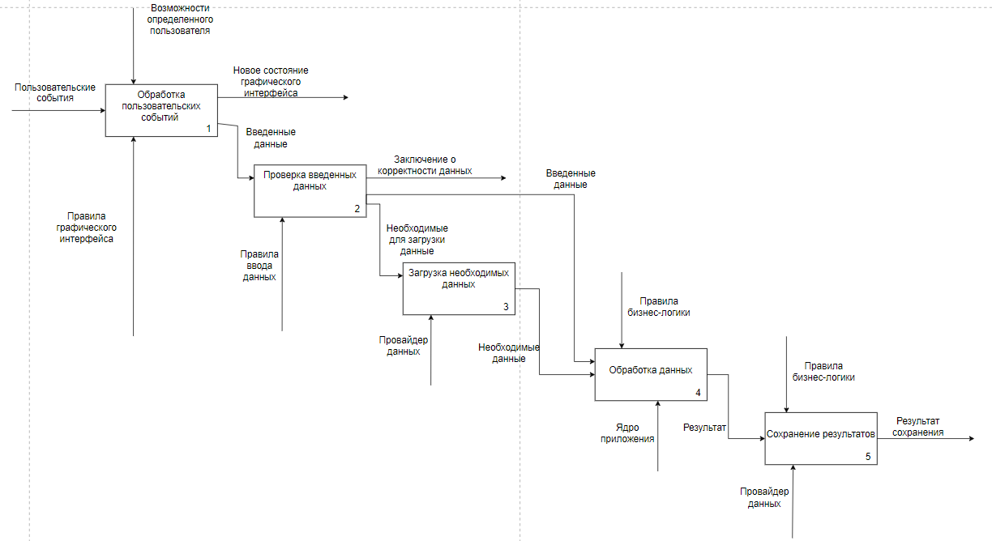

Рисунок 2.1 – Диаграмма IDEF0

**2.2 Методология IDEF1**

Основная цель методологии IDEF1 – это предоставить структурированный подход к документированию и анализу процессов в организации. С ее помощью можно создавать графические и текстовые модели процессов, анализировать их эффективность, выявлять улучшения и оптимизировать бизнес-процессы. IDEF1 позволяет лучше понимать и управлять сложными системами и содействует повышению производительности и качества деятельности организации. Модель IDEF1 представлена на рисунке 2.2.

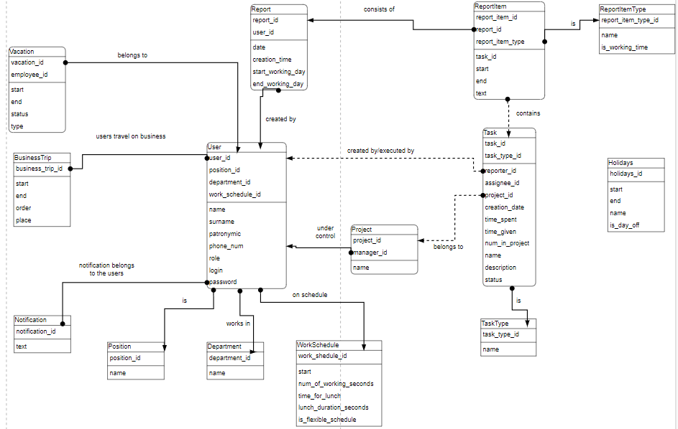

Рисунок 2.2 – Диаграмма IDEF1

**2.3 Методология IDEF3**

Методология IDEF3 является одним из инструментов, используемых для моделирования и описания бизнес-процессов. Она разработана для захвата и анализа процессов, которые включают в себя взаимодействие между людьми, информацией и технологией. IDEF3 может быть полезен для аналитиков и инженеров, занимающихся оптимизацией и управлением бизнес-процессами

IDEF3 применяется в различных областях, включая бизнес-анализ, проектирование систем, управление проектами и другие. Эта методология помогает организациям лучше понимать, документировать и оптимизировать свои процессы, повышая эффективность и качество управления. Ее использование помогает организациям лучше понимать и оптимизировать свои процессы, что способствует повышению эффективности и качества работы. Построенная диаграмма IDEF3 представлена на рисунке 2.3.

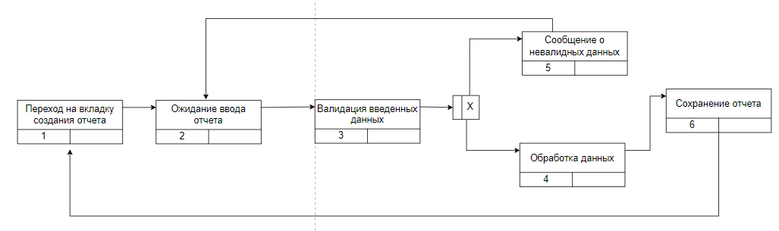

Рисунок 2.3 – Диаграмма IDEF3

**2.4 Методология IDEF4**

Методология IDEF4 – это стандарт, разработанный в Соединенных Штатах для моделирования и анализа бизнес-процессов и систем в организациях. IDEF4 был создан с целью улучшения процесса проектирования и интеграции систем, путем предоставления методов и инструментов для формализации бизнес-процессов, взаимодействия и структуры данных.

IDEF4 может быть полезен для аналитиков и инженеров, занимающихся оптимизацией и управлением бизнес-процессами, а также для специалистов по информационным системам, работающих над проектированием и интеграцией IT-решений в организации. Диаграмма IDEF4 представлена на рисунке 2.4.

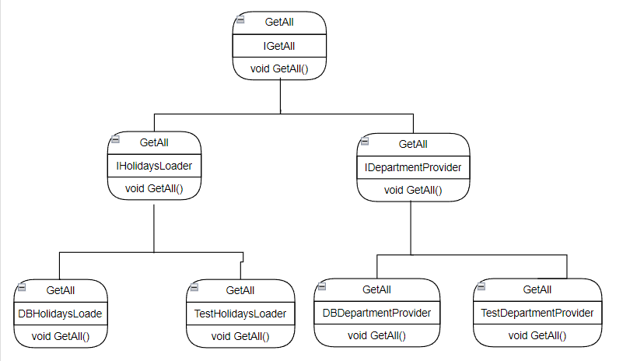

Рисунок 2.4 – Диаграмма IDEF4

**2.5 Методология IDEF5**

Методология IDEF5 представляет собой структурированный подход к описанию и анализу онтологий, которые представляют собой формализованные модели знаний о предметной области. Онтологии используются для описания сущностей, их свойств, отношений и концепций в информационных системах.

IDEF5 разработана для помощи в разработке онтологий и обеспечивает средства для захвата, описания и анализа структуры знаний в предметной области. Методология IDEF5 включает в себя набор графических и текстовых нотаций, которые позволяют моделировать концепции, отношения и атрибуты в онтологиях. Это облегчает коммуникацию и совместное создание онтологий между различными стейкхолдерами. Диаграмма IDEF5 представлена на рисунке 2.5.

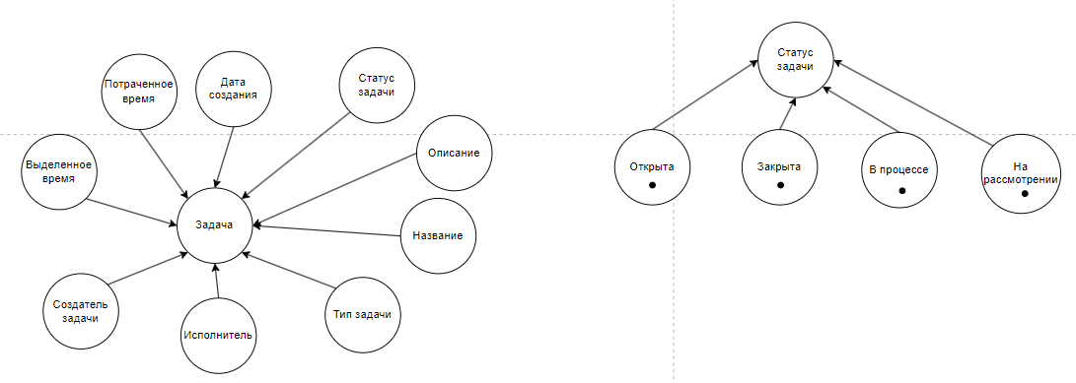

Рисунок 2.5 – Диаграмма IDEF5

**2.6 Методология IDEF6**

Методология IDEF6 представляет собой инструмент для захвата и документирования рационала проектирования в рамках инженерных процессов. Этот метод разработан с целью облегчения анализа и объяснения принятых проектных решений.

IDEF6 является частью семейства методологий IDEF, разработанных в рамках программы Федерального центра информационных систем (FICAM) и является полезным инструментом для разработки и управления проектами, требующими документирования проектных решений и рационала. Диаграмма IDEF6 представлена на рисунке 2.6.

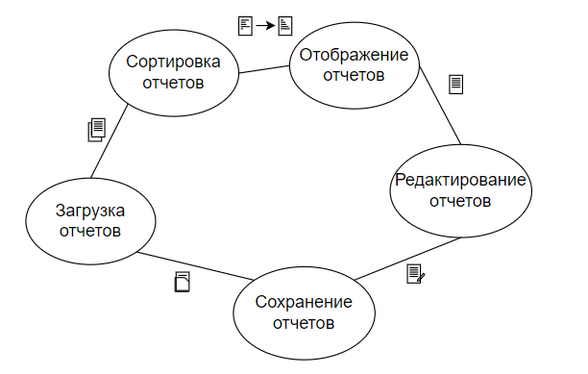

Рисунок 2.6 – Диаграмма IDEF6

# **Заключение**

В результате анализа бизнес-процессов с применением методологий IDEF0-IDEF7 было установлено, что данные методологии предоставляют мощный инструмент для детального исследования и оптимизации бизнес-процессов организации. Изучение структуры процессов, а также анализ информационных потоков и ресурсов позволили выявить узкие места и потенциал для улучшений. В ходе анализа были сформулированы рекомендации по оптимизации и улучшению процессов, что может привести к повышению эффективности и снижению затрат в организации. Полученные данные и модели также способствуют улучшению внутренней коммуникации и понимания между участниками бизнес-процессов.